Проект
АДМИНИСТРАЦИЯ ЛЕНИНГРАДСКОЙ ОБЛАСТИ
КОМИТЕТ ПО СОХРАНЕНИЮ КУЛЬТУРНОГО НАСЛЕДИЯ ЛЕНИНГРАДСКОЙ ОБЛАСТИ

ПРИКАЗ

«___»____________2021 г. №___________________
Санкт-Петербург

Об установлении предмета охраны объекта культурного наследия федерального значения «Ансамбль Красной площади»,
расположенного по адресу: Кировский район, г. Шлиссельбург,
Красный проспект, дом 1/3

В соответствии со статьями 9.1, 20, 33 Федерального закона от 25 июня 2002 года № 73-ФЗ «Об объектах культурного наследия (памятниках истории и культуры) народов Российской Федерации», ст. 4 закона Ленинградской области от 25 декабря 2015 года № 140-оз «О государственной охране, сохранении, использовании и популяризации объектов культурного наследия (памятников истории и культуры) народов Российской Федерации, расположенных на территории Ленинградской области», п. 2.1.1. Положения о комитете по сохранению культурного наследия Ленинградской области, утвержденного постановлением Правительства Ленинградской области от 24 декабря 2020 года № 850, приказываю:
- Установить предмет охраны объекта культурного наследия федерального значения «Ансамбль Красной площади», расположенного по адресу: Кировский район, г. Шлиссельбург, Красный проспект, дом 1/3, принятого на государственную охрану Указом Президента Российской Федерации от 20 февраля 1995 года № 176 «Об утверждении Перечня объектов исторического и культурного наследия федерального (общероссийского) значения», согласно приложению к настоящему приказу.
- Отделу по осуществлению полномочий Российской Федерации в сфере объектов культурного наследия комитета по сохранению культурного наследия Ленинградской области обеспечить внесение соответствующих сведений в Единый государственный реестр объектов культурного наследия (памятников истории и культуры) народов Российской Федерации.
- Сектору осуществления надзора за состоянием, содержанием, сохранением, использованием и популяризацией объектов культурного наследия комитета по сохранению культурного наследия Ленинградской области обеспечить размещение настоящего приказа на сайте комитета по сохранению культурного наследия Ленинградской области в информационно-телекоммуникационной сети «Интернет».
- Настоящий приказ вступает в силу со дня его официального опубликования.
- Контроль за исполнением настоящего приказа возложить на заместителя председателя комитета по сохранению культурного наследия Ленинградской области, уполномоченного в области сохранения, использования, популяризации
и государственной охраны объектов культурного наследия (памятников истории
и культуры) народов Российской Федерации.

Заместитель Председателя Правительства
Ленинградской области – председатель
комитета по сохранению культурного наследия В.О. Цой

Приложение
к приказу комитета по сохранению культурного наследия
Ленинградской области
от «___» _____________2021 г.
№ _________________________

Предмет охраны объекта культурного наследия федерального значения «Ансамбль Красной площади», расположенного по адресу: Кировский район,
г. Шлиссельбург, Красный проспект, дом 1/3

№  п/п | Предмет охраны | Описание предмета охраны | Фотофиксация
1 | 2 | 3 | 4
1 | Объемно-пространственное  и планировочное решение территории ансамбля: | местоположение: в северной части города Шлиссельбурга, в месте впадения Староладожского канала в реку Неву, на Красной площади, на участке, ограниченным с севера Староладожским каналом, с юга – нежилым зданием (Красный проспект, д. 1) с запада – рекой Невой, с востока – Красным проспектом;  композиционные и визуальные связи элементов ансамбля;  историческое местоположение, объемно-пространственные, конструктивные  и планировочные характеристики объектов в составе ансамбля:  - Благовещенского собора*;  - Николаевской церкви*;  - Часовни*;  исторические габариты  и конфигурация зданий  и сооружений на территории ансамбля;  ограждение территории ансамбля**  *предмет охраны разрабатывается  и утверждается отдельно  **историческое местоположение, габариты и конфигурация требует уточнения | 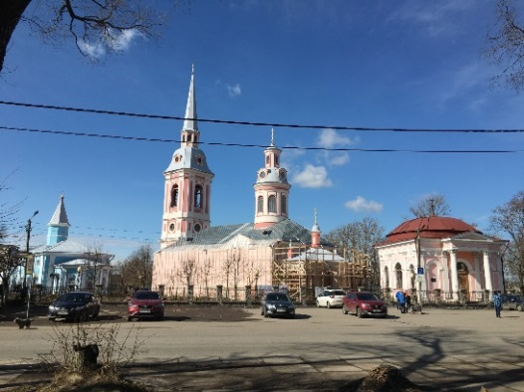

Предмет охраны может быть уточнен в процессе историко-культурных и реставрационных исследований, реставрационных работ.

